Διαδικασία σύνδεσης στο forum της Ηλεκτρονικής Συνταγογράφησης

- Είσοδος στο portal της Ηλεκτρονικής Συνταγογράφησης με χρήση των διαθέσιμων κωδικών

- Επιλογή του εικονιδίου του Forum

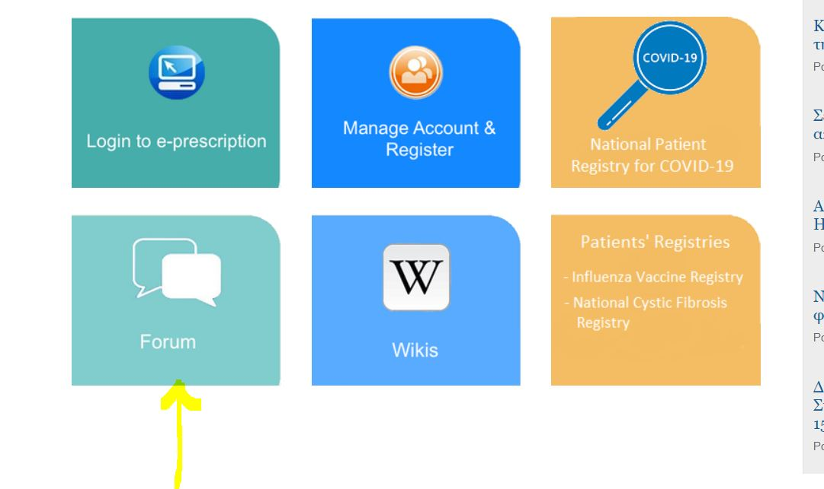

- Επιλογή I’m member (είμαι μέλος) από τη λίστα επιλογών αριστερά στην οθόνη

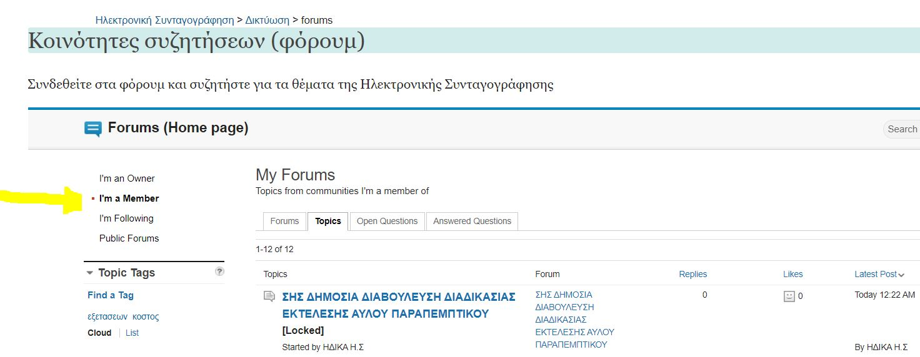

- Επιλογή του επιθυμητού topic.

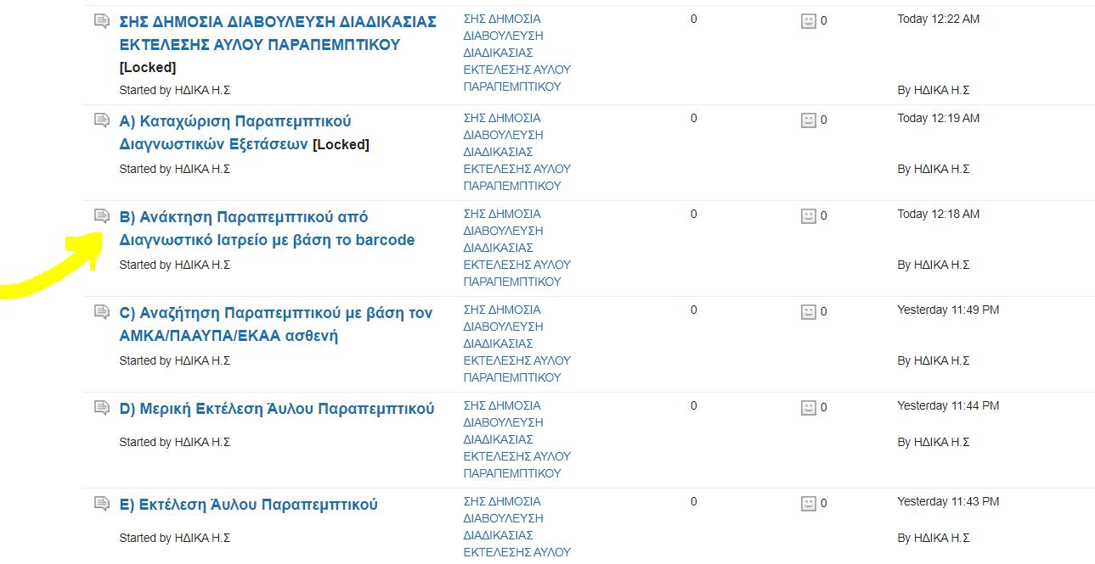

- Καταχώρηση σχολίων
